Resolución del Pleno del Instituto de Transparencia, Acceso a la Información Pública y Protección de Datos Personales del Estado de México y Municipios, con domicilio en Metepec, Estado de México, a veinte de septiembre de dos mil veintitrés.
VISTO el expediente electrónico formado con motivo del recurso de revisión número 15200/INFOEM/IP/RR/2022, interpuesto por el C. XXXXXXX, en lo sucesivo El Recurrente, en contra de la respuesta del Instituto de Administración Pública del Estado de México y Municipios, en lo subsecuente El Sujeto Obligado, se procede a dictar la presente resolución.

A N T E C E D E N T E S D E L A S U N T O
PRIMERO. De la Solicitud de Información.
Con fecha doce de septiembre de dos mil veintitrés, El Recurrente, presentó a través de la Plataforma Nacional de Trasparencia (PNT), vinculada al Sistema de Acceso a la Información Mexiquense (SAIMEX) ante El Sujeto Obligado, la solicitud de acceso a la información, registrada bajo el número de expediente 00053/IAPEM/IP/2022, mediante la cual solicitó lo siguiente:
“Por este medio solicito saber los mecanismos con los que cuenta el IAPEM para acceder a laborar en el mismo” (Sic)
Modalidad de entrega: A través del SAIMEX.
SEGUNDO. De la respuesta del Sujeto Obligado.
En el expediente electrónico SAIMEX, se aprecia que el veintisiete de septiembre de dos mil veintidós, El Sujeto Obligado dio respuesta a la solicitud de información 00053/IAPEM/IP/2022, resulta de nuestro interés lo siguiente:
“C. SOLICITANTE P R E S E N T E De conformidad a lo establecido en los artículos 50, 51, 52 y 53 fracciones II, V y VI de la Ley de Transparencia y Acceso a la Información Pública del Estado de México y Municipios y en atención a su solicitud de información identificada con el folio 00053/IAPEM/IP/2022, recibida a través del Sistema de Acceso a la información Mexiquense (SAIMEX), en lo que solicitan: “Por este medio solicito los mecanismos con los que cuenta el IAPEM para acceder a laborar en el mismo.” (SIC) Me permito hacer de su conocimiento que, conforme al procedimiento 021 denominado “Alta o Reingreso de Servidoras Públicas o Servidores Públicos Generales y de Confianza” del Manual de Normas y Procedimientos de Desarrollo y Administración de Personal de la Secretaría de Finanzas del Gobierno del Estado de México; artículos 45 al 48 de la Ley del Trabajo de los Servidores Públicos del Estado y Municipios; disposición Décima Tercera de las Medidas de Austeridad y Contención al Gasto Público del Poder ejecutivo del Gobierno del Estado de México, así como por lo dispuesto en el acuerdo por el que se establecen las normas administrativas para la asignación y uso de bienes y servicios de las dependencias y organismos auxiliares del Poder Ejecutivo Estatal, toda persona que ingrese o reingrese al servicio en el sector central del Poder Ejecutivo del gobierno Estatal, en este caso al Instituto de Políticas Públicas del Estado de México y Municipios, deberá cubrir los requisitos mínimos de la plaza que se llegue a encontrar vacante; en ese supuesto, se realizará el trámite mediante escrito para solicitar la autorización ante la Dirección General de Administración de Personal, quien después de analizar la justificación por funciones de la unidad administrativa en la que desempeñará el cargo, empleo o comisión, determinará lo conducente. Esperando que la información sea de utilidad, reciba un cordial saludo” (Sic)

De forma complementaria, El Sujeto Obligado adjuntó el documento electrónico “Respuesta 53 2022.pdf”, cuyo contenido se tiene por reproducido como si a la letra se insertase en virtud de que será materia de análisis en el considerando respectivo.

TERCERO. Del recurso de revisión.
Inconforme con la respuesta notificada por El Sujeto Obligado, El Recurrente interpuso el recurso de revisión, en fecha veintinueve de septiembre de dos mil veintidós, el cual fue registrado en el sistema electrónico con el expediente 15200/INFOEM/IP/RR/2022, en el cual únicamente arguye como acto impugnado:
“La respuesta dada a la solicitud de información sólo fue "notificación de envío", sin dar realmente ninguna respuesta sobre los mecanismos con los que cuenta el IAPEM para acceder a laborar en el mismo” (Sic)

Adjuntando para tal efecto el documento electrónico “Archivo1664474416377null”, cuyo contenido no fue posible visualizar.
CUARTO. Del turno del recurso de revisión.
Medio de impugnación que le fue turnado al Comisionado José Martínez Vilchis, por medio del sistema electrónico en términos del arábigo 185 fracción I de la Ley de Transparencia y Acceso a la información Pública del Estado de México y Municipios, del cual recayó acuerdo de admisión en fecha cinco de octubre del presente, determinándose en él, un plazo de siete días para que las partes manifestaran lo que a su derecho corresponda en términos del numeral ya citado.

QUINTO. De la etapa de instrucción.
Así, una vez transcurrido el término legal referido, se advierte que El Sujeto Obligado fue omiso en presentar su informe justificado.
Por lo cual se decretó el cierre de instrucción con fecha diecisiete de octubre de dos mil veintidós, en términos del artículo 185 Fracción VI de la Ley de Transparencia y Acceso a la Información Pública del Estado de México y Municipios, iniciando el término legal para dictar resolución definitiva del asunto.
Así, en fecha dieciocho de noviembre de dos mil veintidós, en el expediente electrónico del recurso de revisión se amplió plazo para dictar resolución, en términos del artículo 181 de la Ley de Transparencia y Acceso a la Información del Estado de México y Municipios.
Este organismo garante no pasa por alto justificar, que el plazo para emitir resolución en el presente asunto encuentra justificación en el alto número de recursos de revisión recibidos dentro del primer semestre del año dos mil veintidós, que, en comparación con los recibidos el año pasado dentro del mismo periodo, se ha incrementado aproximadamente un 400%, circunstancia atípica que ha rebasado las capacidades técnicas y humanas del personal encargado de la proyección de las resoluciones a dichos medios de impugnación.
Por ello, es menester precisar que si bien se ha excedido el plazo para resolver el presente medio de impugnación, de conformidad con la ley de la materia, el plazo para emitir resolución se encuentra justificado en los elementos para medir su razonabilidad de asuntos conforme a los parámetros establecidos por diversos órganos jurisdiccionales federales, aplicables también en procedimientos análogos, como el que nos ocupa.
Así, en términos de lo que establecen los artículos 8.1 y 25 de la Convención Americana sobre Derechos Humanos, los recursos deben ser sencillos y resolverse en el menor tiempo posible, tomando en consideración la dilación total del procedimiento; esto es, en un plazo razonable.
En ese sentido, el legislador fijó los términos procesales en las leyes, de manera general, sin que pudiera prever la variada gama de casos que son resueltos por los órganos jurisdiccionales o cuasi jurisdiccionales, tanto por la complejidad de los hechos, como por el número de casos que conocen.
Por ello, excepcionalmente, si un asunto es resuelto con posterioridad a los plazos señalados por la norma debe analizarse la razonabilidad del tiempo necesario para su resolución, atentos a los siguientes criterios:
a) Complejidad del asunto: La complejidad de la prueba, la pluralidad de sujetos procesales, el tiempo transcurrido, las características y contexto del recurso.
b) Actividad Procesal del interesado: Acciones u omisiones del interesado.
c) Conducta de la Autoridad: Las Acciones u omisiones realizadas en el procedimiento. Así como si la autoridad actuó con la debida diligencia.
d) La afectación generada en la situación jurídica de la persona involucrada en el proceso: Violación a sus derechos humanos.

De modo que, cuando se trate de un asunto excepcional, por alguna o todas las características mencionadas o bien, cuando el ingreso de asuntos al órgano jurisdiccional o cuasi jurisdiccional respectivo supere notoriamente al que podría considerarse normal, debe concluirse que es una excluyente de responsabilidad en relación con la actuación del funcionario, como ha acontecido en el caso que nos ocupa.
Argumento que encuentra sustento en la jurisprudencia P./J. 32/92 emitida por el Pleno de la Suprema Corte de Justicia de la Nación de rubro “TÉRMINOS PROCESALES. PARA DETERMINAR SI UN FUNCIONARIO JUDICIAL ACTUÓ INDEBIDAMENTE POR NO RESPETARLOS SE DEBE ATENDER AL PRESUPUESTO QUE CONSIDERÓ EL LEGISLADOR AL FIJARLOS Y LAS CARACTERÍSTICAS DEL CASO.”, visible en la Gaceta del Seminario Judicial de la Federación con el registro digital 205635.
Razones por las cuales cabe concluir que, la resolución al recurso de revisión se solventa hasta esta fecha, debido a que existe una excesiva carga de trabajo en desproporción a la capacidad de los recursos materiales y humanos con que cuenta este Instituto para atender la enorme demanda de usuarios que acuden para que se les garantice su Derecho de acceso a la información Pública y Protección de Datos Personales, aunado a la complejidad de los hechos a los que se refieren, así como al volumen del expediente, la extensión de los escritos y pruebas aportadas y desahogadas por las partes; lo que impide la tramitación de los recursos dentro de los términos legales previamente establecidos por la Ley, por tratarse de causas de fuerza mayor.
Al respecto, también son de considerar los criterios sostenidos por el Cuarto Tribunal Colegiado en Materia Administrativa del Primer Circuito, cuyos rubros y datos de identificación son los siguientes:
“PLAZO RAZONABLE PARA RESOLVER. DIMENSIÓN Y EFECTOS DE ESTE CONCEPTO CUANDO SE ADUCE EXCESIVA CARGA DE TRABAJO.” consultable en el Seminario Judicial de la Federación y su gaceta, con el registro digital 2002351.
“PLAZO RAZONABLE PARA RESOLVER. CONCEPTO Y ELEMENTOS QUE LO INTEGRAN A LA LUZ DEL DERECHO INTERNACIONAL DE LOS DERECHOS HUMANOS.”, visible en el Seminario Judicial de la Federación y su gaceta, con el registro digital 2002350.
Por ello, este organismo garante comprometido con la tutela de los derechos humanos confiados, señala que este exceso del plazo legal para resolver el presente asunto, resulta de carácter excepcional.

C O N S I D E R A N D O
PRIMERO. De la competencia.
Este Instituto de Transparencia, Acceso a la Información Pública y Protección de Datos Personales del Estado de México y Municipios, es competente para conocer y resolver el presente recurso de revisión interpuesto por el ahora Recurrente, conforme a lo dispuesto en los artículos 6, apartado A, fracción IV de la Constitución Política de los Estados Unidos Mexicanos; 5, párrafos trigésimo segundo y trigésimo tercero, fracciones IV y V, de la Constitución Política del Estado Libre y Soberano de México; artículos 1, 2 fracción II, 13, 29, 36 fracciones I y II, 176, 178, 179, 181 párrafo tercero y 185 de la Ley de Transparencia y Acceso a la Información Pública del Estado de México y Municipios; y 7, 9 fracciones I y XXIV, y 11 del Reglamento Interior del Instituto de Transparencia, Acceso a la Información Pública y Protección de Datos Personales del Estado de México y Municipios.

SEGUNDO. Sobre los alcances del recurso de revisión.
Derivado de la impugnación realizada, es preciso e importante señalar que el recurso de revisión inmerso en la Ley de Transparencia vigente en la entidad, tiene el fin y alcance que señalan los numerales 176, 179, 181 párrafo cuarto, 194 y 195 y demás aplicables de la Ley de Transparencia y Acceso a la Información Pública del Estado de México y Municipios vigente, el cual será analizado conforme a las actuaciones que obren en el expediente electrónico, con la finalidad de reparar cualquier posible afectación al derecho de acceso a la información pública y garantizando el principio rector de máxima publicidad.

TERCERO. Cuestiones de previo y especial pronunciamiento.
Aunado a los anterior tenemos algunas cuestiones de previo y especial pronunciamiento, antes de entrar al estudio del fondo del asunto y es necesario referir, que si bien el recurso de mérito es procedente al haber sido admitido como ha quedado descrito en el apartado de antecedentes, no menos cierto es que en el acuerdo de admisión no se hace mención al nombre del Recurrente, por lo que en este punto se tiene por satisfecho, ya que el artículo 180 de la Ley de Transparencia y Acceso a la Información Pública del Estado de México y Municipios último párrafo, prevé que no es requisito indispensable contener el nombre cuando se hace la impugnación de manera electrónica, ello porque no se advierte nombre en específico sino XXXXXXX, del cual no se colige que corresponda al nombre de una persona.
Esta Ponencia considera importante abordar el análisis de los requisitos de procedibilidad de los recursos de revisión, así el artículo 180 de la Ley de Transparencia y Acceso a la Información Pública del Estado de México y Municipios, que establece lo siguiente:
“Artículo 180. El recurso de revisión contendrá:
I. El sujeto obligado ante la cual se presentó la solicitud;
II. El nombre del solicitante que recurre o de su representante y, en su caso, del tercero interesado, así como la dirección o medio que señale para recibir notificaciones;
(…)” [Sic]

En principio, de una interpretación del artículo transcrito se observan los requisitos que deberán contener los recursos de revisión; sobre el particular, de la revisión del expediente electrónico del SAIMEX se desprende que el solicitante y ahora Recurrente, en ejercicio de su derecho de acceso a la información pública, no proporcionó un nombre para que sea identificado, ya que indicó en el apartado de “DATOS DEL SOLICITANTE”, el nombre de C. XXXXXXXXX; por lo que no tiene certeza sobre su identidad, lo que en estricto sentido, no se colmarían los requisitos establecidos en el citado artículo 180 de la Ley de Transparencia.

No obstante lo anterior, debe destacarse que el artículo 15 de Ley de Transparencia y Acceso a la Información Pública del Estado de México y Municipios prevé que, toda persona tendrá acceso a la información sin necesidad de acreditar interés alguno o justificar su utilización, de lo que se infiere que para el ejercicio del derecho de acceso a la información pública, el nombre no es un requisito sine qua non que los particulares y, en su caso, los recurrentes deban señalar, por el contrario la Ley de Transparencia prevé en su artículo 155, párrafo segundo la posibilidad de que las solicitudes de información sean anónimas, con nombre incompleto o seudónimo.

Por lo que el derecho humano de acceso a la información pública se reitera que toda persona, sin necesidad de acreditar interés alguno o justificar su utilización, deberá tener acceso a la información pública, es decir, dicho derecho fundamental exime a quien lo ejerce, de acreditar su legitimación en la causa o su interés en el asunto, lo que permite la posibilidad de que inclusive, la solicitud de acceso a la información pueda ser anónima o no contener un nombre que identifique al solicitante o que permita tener certeza sobre su identidad.

CUARTO. Estudio y resolución del asunto
El análisis del presente recurso, se basará en el contenido íntegro de las actuaciones que obran en el expediente electrónico, para así estar en posibilidad este Órgano Colegiado de dictar el fallo correspondiente conforme a derecho, tomando en consideración los elementos aportados por las partes y respetando en todo momento al principio de máxima publicidad consagrado en nuestra Constitución Federal, Local y demás leyes aplicables en la materia, así como en los tratados internacionales en los que el Estado Mexicano sea parte, en concordancia con el párrafo tercero del artículo 1 de la Constitución Federal y el diverso 8 de la Ley de Transparencia local.
En este tenor, es necesario subrayar que el derecho de acceso a la información pública, implica que cualquier persona conozca la información contenida en los documentos que se encuentren en los archivos de los sujetos obligados, conforme a los artículos 4, 12, 24 último párrafo y 160 de la Ley local en la materia, que a la letra citan:
“Artículo 4. El derecho humano de acceso a la información pública es la prerrogativa de las personas para buscar, difundir, investigar, recabar, recibir y solicitar información pública, sin necesidad de acreditar personalidad ni interés jurídico.
Toda la información generada, obtenida, adquirida, transformada, administrada o en posesión de los sujetos obligados es pública y accesible de manera permanente a cualquier persona, en los términos y condiciones que se establezcan en los tratados internacionales de los que el Estado mexicano sea parte, en la Ley General, la presente Ley y demás disposiciones de la materia, privilegiando el principio de máxima publicidad de la información. Solo podrá ser clasificada excepcionalmente como reservada temporalmente por razones de interés público, en los términos de las causas legítimas y estrictamente necesarias previstas por esta Ley.
Los sujetos obligados deben poner en práctica, políticas y programas de acceso a la información que se apeguen a criterios de publicidad, veracidad, oportunidad, precisión y suficiencia en beneficio de los solicitantes.
Artículo 12. Quienes generen, recopilen, administren, manejen, procesen, archiven o conserven información pública serán responsables de la misma en los términos de las disposiciones jurídicas aplicables.
Los sujetos obligados sólo proporcionarán la información pública que se les requiera y que obre en sus archivos y en el estado en que ésta se encuentre. La obligación de proporcionar información no comprende el procesamiento de la misma, ni el presentarla conforme al interés del solicitante; no estarán obligados a generarla, resumirla, efectuar cálculos o practicar investigaciones.
(…)
Artículo 24.
(…)
Los sujetos obligados solo proporcionarán la información pública que generen, administren o posean en el ejercicio de sus atribuciones.”
(…)
Artículo 160. Los sujetos obligados deberán otorgar acceso a los documentos que se encuentren en sus archivos o que estén obligados a documentar de acuerdo con sus facultades, competencias o funciones en el formato que el solicitante manifieste, de entre aquellos formatos existentes, conforme a las características físicas de la información o del lugar donde se encuentre así lo permita.
En caso que la información solicitada consista en bases de datos se deberá privilegiar la entrega de la misma en formatos abiertos.”[Sic]

Así que la obligación de los Sujetos Obligados de dar acceso a la información pública que generen, administren o posean, se tendrá por cumplida cuando el solicitante tenga a su disposición la información requerida, o cuando realice la consulta de la misma en el lugar que ésta se localice, de acuerdo a lo señalado por el artículo 166 de la Ley local en la materia, que se reproduce de la siguiente forma:
“Artículo 166. La obligación de acceso a la información pública se tendrá por cumplida cuando el solicitante tenga a su disposición la información requerida, o cuando realice la consulta de la misma en el lugar en el que ésta se localice.” [Sic]

Una vez sentado lo anterior, de una interpretación armónica a la solicitud de información 00053/IAPEM/IP/2022, se desprenden las siguientes consideraciones:
- Que el derecho de acceso a la información pública estriba en la prerrogativa de carácter constitucional que reconoce la potestad de los ciudadanos para solicitar soportes documentales generados, poseídos o administrados por los Sujetos Obligados.
- Que fue formulado 1 -un- requerimiento, respecto del cual no fue señalado elemento temporal, debiendo de ser fijado a la fecha en que se ejerció el derecho de acceso a la información pública, es decir, al doce de septiembre de dos mil veintidós.
- Que en fecha diez de junio de dos mil veintidós, fue publicado en el Periódico Oficial “Gaceta de Gobierno”, el Decreto número 68, resultando de nuestro interés el siguiente extracto:
“ARTÍCULO ÚNICO. Se reforma la denominación de la Ley, los artículos 1 y 2, y el primer párrafo y las fracciones XV y XVI del artículo 3, y se adicionan las fracciones XVII y XVIII al artículo 3 de la Ley del Organismo Público Descentralizado de Carácter Estatal Denominado Instituto de Administración Pública del Estado de México, para quedar como sigue:
LEY DEL ORGANISMO PÚBLICO DESCENTRALIZADO DE CARÁCTER ESTATAL DENOMINADO INSTITUTO DE POLÍTICAS PÚBLICAS DEL ESTADO DE MÉXICO Y SUS MUNICIPIOS.
(…)
TRANSITORIOS
(…)
TERCERO. Las referencias realizadas en disposiciones jurídicas, legales, reglamentarias, administrativas, financieras, presupuestales, contables de transferencia y documentación al Instituto de Administración Pública del Estado de México se entenderán hechas al Instituto de Políticas Públicas del Estado de México y sus Municipios.” (Sic)

Bajo este contexto, las solicitudes para el ejercicio de los derechos de acceso a la información pública y derechos ARCO, respecto de la información que generó, poseyó o administró el Instituto de Administración Pública del Estado de México A.C., deberán de ser atendidas por el Instituto de Políticas Públicas del Estado de México y Municipios. Asimismo, las referencias en disposiciones jurídicas o de otra naturaleza se entienden dirigidas al Instituto de Políticas Públicas del Estado de México y Municipios.

- Finalmente, en referencia a la solicitud de información 00053/IAPEM/IP/2022 se destaca que cuando los particulares no identifican de forma precisa el documento requerido bastará con que se remita cualquiera que refleje la información requerida. Al respecto cobra relevancia el criterio emitido por el Órgano Garante Nacional con número 16/17 cuyo rubro y texto disponen a la literalidad lo siguiente:
“EXPRESIÓN DOCUMENTAL.
Cuando los particulares presenten solicitudes de acceso a la información sin identificar de forma precisa la documentación que pudiera contener la información de su interés, o bien, la solicitud constituya una consulta, pero la respuesta pudiera obrar en algún documento en poder de los sujetos obligados, éstos deben dar a dichas solicitudes una interpretación que les otorgue una expresión documental.
Precedentes:
- Acceso a la información pública. RRA 0774/16. Sesión del 31 de agosto de 2016. Votación por unanimidad. Sin votos disidentes o particulares. Secretaría de Salud. Comisionada Ponente María Patricia Kurczyn Villalobos.
- Acceso a la información pública. RRA 0143/17. Sesión del 22 de febrero de 2017. Votación por unanimidad. Sin votos disidentes o particulares. Universidad Autónoma Agraria Antonio Narro. Comisionado Ponente Oscar Mauricio Guerra Ford.
- Acceso a la información pública. RRA 0540/17. Sesión del 08 de marzo del 2017. Votación por unanimidad. Sin votos disidentes o particulares. Secretaría de Economía. Comisionado Ponente Francisco Javier Acuña Llamas. “ (Sic)

Dichas precisiones, con fundamento en los artículos 13 y 181 cuarto párrafo de la Ley en materia, los cuales a la letra rezan:
“Artículo 13. El Instituto, en el ámbito de sus atribuciones, deberá suplir cualquier deficiencia para garantizar el ejercicio del derecho de acceso a la información.
Artículo 181. …
Durante el procedimiento deberá aplicarse la suplencia de la queja a favor del recurrente, sin cambiar los hechos expuestos, asegurándose de que las partes puedan presentar, de manera oral o escrita, los argumentos que funden y motiven sus pretensiones.” [Sic]

Bajo estas líneas argumentativas, al retomar y delimitar los requerimientos formulados por la ahora Recurrente, de manera objetiva se precisa que versa en conocer la siguiente información:
- El o los documentos donde consten los mecanismos con los que cuenta El Sujeto Obligado para acceder a laborar en el mismo, al doce de septiembre de dos mil veintidós.
Bajo este contexto, a efecto de identificar las unidades administrativas competentes se traen a colación los artículos 24, fracción XII, y 92, fracción II de la Ley de Transparencia local, porciones normativas cuyo contenido literal es el siguiente:
“Artículo 24. Para el cumplimiento de los objetivos de esta Ley, los sujetos obligados deberán cumplir con las siguientes obligaciones, según corresponda, de acuerdo a su naturaleza:
XII. Publicar y mantener actualizada la información relativa a las obligaciones generales de transparencia previstas en la presente Ley o determinadas así por el Instituto, y en general aquella que sea de interés público;
Artículo 92. Los sujetos obligados deberán poner a disposición del público de manera permanente y actualizada de forma sencilla, precisa y entendible, en los respectivos medios electrónicos, de acuerdo con sus facultades, atribuciones, funciones u objeto social, según corresponda, la información, por lo menos, de los temas, documentos y políticas que a continuación se señalan:
II. Su estructura orgánica completa, en un formato que permita vincular cada parte de la estructura, las atribuciones y responsabilidades que le corresponden a cada servidor público, prestador de servicios profesionales o miembro de los sujetos obligados, de conformidad con las disposiciones jurídicas aplicables; (…)” [Sic]

Al respecto, sirven de sustento las siguientes imágenes ilustrativas:


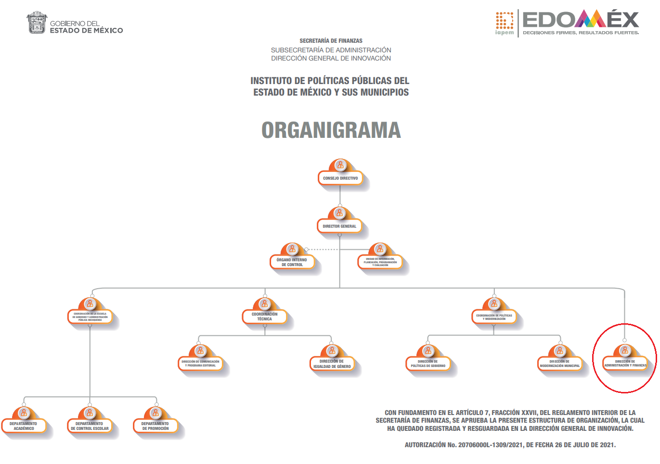

De lo expuesto con anterioridad, se desprende que El Sujeto Obligado se auxilia de diversas Direcciones, Subdirecciones, Departamentos y Unidades Administrativas para cumplir con sus fines y objetivos, resultando de nuestro más amplio interés la Dirección de Administración y Finanzas.
De manera complementaria, a efecto de ilustrar la esfera competencial de la unidad administrativa en cita, resulta oportuno traer a colación los artículos 4, 11 fracción V y 17 de la ley del organismo descentralizado de carácter estatal denominado Instituto de Políticas Públicas del Estado de México y Municipios; los artículos 6, 13 fracción V y 17 del Reglamento Interior del Instituto de Políticas Públicas del Estado de México y sus Municipios, así como el artículo 47 de la Ley del Trabajo de los Servidores Públicos del Estado y Municipios, porciones normativas que disponen a la literalidad lo siguiente:
LEY DEL ORGANISMO DESCENTRALIZADO DE CARÁCTER ESTATAL DENOMINADO INSTITUTO DE POLÍTICAS PÚBLICAS DEL ESTADO DE MÉXICO Y MUNICIPIOS
“Artículo 4. La dirección y administración del Instituto le corresponde a:
I. El Consejo Directivo, y
II. A la persona titular de la Dirección General.
La persona titular de la Dirección General del Instituto será nombrada y removida por la Gobernadora o el Gobernador del Estado, a propuesta de la o el Presidente del Consejo.
Artículo 11. El Consejo Directivo tendrá las atribuciones siguientes:
(…)
V. Nombrar, a propuesta de la o el Presidente del Consejo, a las personas servidoras públicas que ocuparán cargos dentro del nivel jerárquico inmediato inferior a la persona titular de la Dirección General;
(…)
Artículo 17. Para el cumplimiento de su objeto, el Instituto contará con las personas servidoras públicas generales y de confianza en términos de la Ley del Trabajo de los Servidores Públicos del Estado y Municipios, y se regirán por dicha ley y las disposiciones jurídicas aplicables. Las personas servidoras públicas del Instituto estarán sujetas al régimen de seguridad social de conformidad con la Ley de Seguridad Social para los Servidores Públicos del Estado de México y Municipios y las demás disposiciones jurídicas aplicables.” (Sic)

REGLAMENTO INTERIOR DEL INSTITUTO DE POLÍTICAS PÚBLICAS DEL ESTADO DE MÉXICO Y SUS MUNICIPIOS
“Artículo 6. La dirección y administración del Instituto se realizará conforme a lo establecido en la Ley.
Artículo 13. Corresponde a las personas titulares de las Coordinaciones y de la Dirección de Administración y Finanzas el ejercicio de las atribuciones genéricas siguientes:
(…)
V. Someter a la consideración de la persona titular de la Dirección General el ingreso, licencia, promoción y remoción de las personas titulares de las unidades administrativas a su cargo;
(…)
Artículo 17. Corresponde a la Dirección de Administración y Finanzas las atribuciones siguientes:
I. Planear, programar, organizar y controlar los recursos humanos, materiales y financieros, así como de servicios generales y mantenimiento, necesarios para el funcionamiento del Instituto;
II. Presentar a la persona titular de la Dirección General, los estados financieros y presupuestales, así como la cuenta pública del Instituto, en términos de las disposiciones jurídicas aplicables;
III. Cumplir y hacer cumplir las normas y políticas relativas a la administración de los recursos humanos, materiales y financieros del Instituto;
IV. Representar al Instituto ante las autoridades fiscales e instituciones financieras en el ámbito de su competencia en términos de las disposiciones jurídicas aplicables;
V. Establecer mecanismos e instrumentos que contribuyan a elevar la eficiencia y eficacia en la administración de los recursos asignados al Instituto;
VI. Coordinar la formulación de los programas de trabajo, así como de la integración y actualización del Reglamento Interior y de los manuales administrativos que rigen la organización y el funcionamiento del Instituto;
VII. Promover y coordinar las actividades de capacitación y desarrollo para el personal del Instituto;
VIII. Vigilar el cumplimiento de las disposiciones laborales y condiciones generales de trabajo que rigen las relaciones entre el Instituto y sus trabajadores;
IX. Coordinar las acciones de protección civil y de seguridad e higiene del Instituto, en términos de las disposiciones jurídicas aplicables;
X. Elaborar los programas anuales de adquisiciones de bienes, servicios y arrendamientos, de acuerdo con las disposiciones legales establecidas y los programas de trabajo del Instituto;
XI. Vigilar el cumplimiento de las disposiciones y lineamientos administrativos para la adquisición de bienes y contratación de servicios, arrendamientos y enajenaciones;
XII. Presidir los Comités de Adquisiciones y Servicios, y de Arrendamientos, Adquisiciones de Inmuebles y Enajenaciones del Instituto;
XIII. Suscribir los contratos derivados de los procedimientos de adquisición, enajenación y arrendamiento de los bienes y servicios que el Instituto requiera, de conformidad con las disposiciones jurídicas aplicables;
XIV. Rescindir administrativamente los contratos de adquisición de bienes y prestación de servicios que haya celebrado el Instituto, e imponer las sanciones que prevé la legislación en la materia a los proveedores que incurran en el incumplimiento de dichos contratos.
XV. Aplicar la normatividad relativa a la asignación y uso de bienes y servicios, así como la de conservación, aseguramiento, mantenimiento y rehabilitación de los bienes propiedad del Instituto;
XVI. Coordinar la integración de los inventarios de bienes muebles e inmuebles, así como de los bienes de consumo del Instituto;
XVII. Ejercer y controlar, previa autorización del Consejo Directivo y de la persona titular de la Dirección General, los ingresos que obtenga el Instituto por los servicios que presta, las donaciones que perciba y los recursos provenientes de los fideicomisos que se constituyan en su favor;
XVIII. Ejecutar los procedimientos para el ejercicio y control del presupuesto autorizado al Instituto y verificar su aplicación, en términos de la normatividad en la materia;
XIX. Coordinar la integración de la información financiera y presupuestal correspondiente, y
XX. Las demás que les confieran otros ordenamientos jurídicos y aquellas que les encomiende la persona titular de la Dirección General” (Sic)

LEY DEL TRABAJO DE LOS SERVIDORES PÚBLICOS DEL ESTADO Y MUNICIPIOS
ARTÍCULO 47. Para ingresar al servicio público se requiere:
I. Presentar una solicitud utilizando la forma oficial que se autorice por la institución pública o dependencia correspondiente;
II. Ser de nacionalidad mexicana, con la excepción prevista en el artículo 17 de la presente ley;
III. Estar en pleno ejercicio de sus derechos civiles y políticos, en su caso;
IV. Acreditar, cuando proceda, el cumplimiento de la Ley del Servicio Militar Nacional;
V. Derogada.
VI. No haber sido separado anteriormente del servicio por las causas previstas en el artículo 93 de la presente ley;
VII. Tener buena salud, lo que se comprobará con los certificados médicos correspondientes, en la forma en que se establezca en cada institución pública;
VIII. Cumplir con los requisitos que se establezcan para los diferentes puestos;
IX. Acreditar por medio de los exámenes correspondientes los conocimientos y aptitudes necesarios para el desempeño del puesto; y
X. No estar inhabilitado para el ejercicio del servicio público.
XI. Presentar certificado expedido por la Unidad del Registro de Deudores Alimentarios Morosos en el que conste, si se encuentra inscrito o no en el mismo. La institución o dependencia que reciba un certificado en que conste que la persona que se incorpora al servicio público se encuentra inscrito el Registro de Deudores Alimentarios Morosos deberá dar aviso al juez de conocimiento de dicha circunstancia, para los efectos legales a que haya lugar.” (Sic)

Del análisis sistemático y armónico de la normatividad previamente plasmada se desprende que la Dirección de Administración y Finanzas genera, posee o administra diversos soportes documentales vinculados con los siguientes tópicos:
- Administración de recursos humanos
- Capacitación y desarrollo de personal
- Disposiciones laborales y condiciones generales de trabajo
- Protección civil y seguridad e higiene.
- Otros

De manera complementaria, de la propia normatividad se desprende que El Sujeto Obligado si cuenta con diversos mecanismos para ingreso de servidores públicos, atendiendo a su nivel jerárquico.
Bajo este contexto, en términos de los numerales 18 y 19 de la Ley de Transparencia local existe obligación de documentar actos de autoridad, así como una presunción de existencia de la información cuando se refiera a las atribuciones de los sujetos obligados, porciones normativas que disponen a la literalidad lo siguiente:
“Artículo 18. Los sujetos obligados deberán documentar todo acto que derive del ejercicio de sus facultades, competencias o funciones, considerando desde su origen la eventual publicidad y reutilización de la información que generen.
Artículo 19. Se presume que la información debe existir si se refiere a las facultades, competencias y funciones que los ordenamientos jurídicos aplicables otorgan a los sujetos obligados.
En los casos en que ciertas facultades, competencias o funciones no se hayan ejercido, se debe motivar la respuesta en función de las causas que motiven tal circunstancia.
Si el sujeto obligado, en el ejercicio de sus atribuciones, debía generar, poseer o administrar la información, pero ésta no se encuentra, el Comité de transparencia deberá emitir un acuerdo de inexistencia, debidamente fundado y motivado, en el que detalle las razones del por qué no obra en sus archivos.” (Sic)

Una vez sentado lo anterior, como se mencionó en el antecedente segundo, El Sujeto Obligado en fecha veintisiete de septiembre de dos mil veintitrés, rindió su respuesta a la solicitud de información, adjuntando para tal efecto lo siguiente:
- “Respuesta 53 2022.pdf”: Oficio sin número dirigido al solicitante, mediante el cual se refiere que se deberán de cubrir los requisitos para la plaza vacante, sirve de sustento la siguiente imagen ilustrativa:
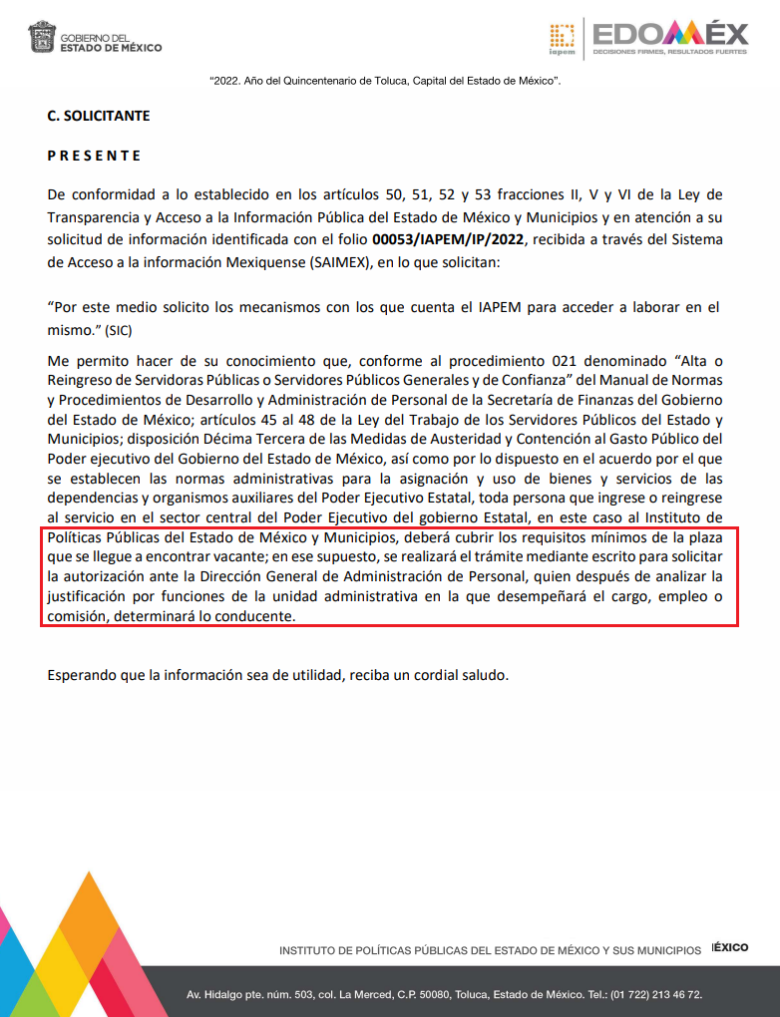

De ahí que deba arribarse a la premisa de que la respuesta del Sujeto Obligado no es susceptible de colmar el derecho de acceso a la información, al tomar en consideración las siguientes premisas argumentativas:
- Que en términos del numeral 162 de la Ley de Transparencia local, los Sujetos Obligados a través de las unidades de transparencia deberán de garantizar que las solicitudes se turnen a todas las áreas competentes que cuenten con la información o deban tenerla conforme a las atribuciones reservadas. Porción normativa que dispone a la literalidad lo siguiente:
“Artículo 162. Las unidades de transparencia deberán garantizar que las solicitudes se turnen a todas las Áreas competentes que cuenten con la información o deban tenerla de acuerdo a sus facultades, competencias y funciones, con el objeto de que realicen una búsqueda exhaustiva y razonable de la información solicitada.” (Sic)
- Que, en el caso en particular, de la respuesta primigenia del Sujeto Obligado no se advierte que la solicitud de información haya sido turnada al área competente. Adicionalmente, del oficio remitido en respuesta tampoco se desprende el remitente de dicha comunicación oficial.
- Que en el derecho de acceso a la información impera un complejo entramado de principios, entre los cuales destacan los relativos a máxima publicidad, certeza jurídica e incluso búsqueda exhaustiva y razonable de la información, los cuales se estiman inobservados con base en la respuesta primigenia, generando incertidumbre al particular.
Inconforme con la respuesta rendida por El Sujeto Obligado, El Recurrente interpuso recurso de revisión en fecha veintinueve de septiembre de dos mil veintitrés, señalando como acto impugnado:
“La respuesta dada a la solicitud de información sólo fue "notificación de envío", sin dar realmente ninguna respuesta sobre los mecanismos con los que cuenta el IAPEM para acceder a laborar en el mismo.” (Sic)

Así las cosas, hasta aquí lo expuesto, resulta inconcuso que los motivos de inconformidad aducidos por El Recurrente, actualizan la hipotesis normativa prevista en el artículo 179, fracción I de la Ley de Transparencia y Acceso a la Información Pública del Estado de Mexico y Municipios, cuyo contenido literal es el siguiente:
“Artículo 179. El recurso de revisión es un medio de protección que la Ley otorga a los particulares, para hacer valer su derecho de acceso a la información pública, y procederá en contra de las siguientes causas:
I. La negativa a la información solicitada;
(…)” (Sic)

Ahora bien, como fue mencionado en el antecedente quinto, El Sujeto Obligado fue omiso en rendir su informe justificado, de ahí que deba arribarse a la premisa de que no se subsanó la violación al derecho de acceso a la información.
Con base en lo anteriormente expuesto, resulta procedente ordenar una búsqueda exhaustiva y razonable, a efecto de hacer entrega, de la siguiente información:
- El o los documentos donde consten los mecanismos con los que cuenta El Sujeto Obligado para acceder a laborar en el mismo, al doce de septiembre de dos mil veintidós.

En mérito de lo expuesto en líneas anteriores, resultan parcialmente fundados los motivos de inconformidad vertidos por El Recurrente, por ello con fundamento en el artículo 186 fracción III de la Ley de Transparencia y Acceso a la Información Pública del Estado de México y Municipios, se MODIFICA la respuesta a la solicitud de información 00053/IAPEM/IP/2022, que ha sido materia del presente fallo.
Por lo antes expuesto y fundado es de resolverse y,

SE RESUELVE
PRIMERO. Se MODIFICA la respuesta entregada por EL SUJETO OBLIGADO, a la solicitud de información número 00053/IAPEM/IP/2022, por resultar parcialmente fundados los motivos de inconformidad que arguye EL RECURRENTE, en términos del Considerando CUARTO de la presente resolución.

SEGUNDO. Se ORDENA al SUJETO OBLIGADO realizar una búsqueda exhaustiva y razonable a fin de entregar al RECURRENTE, en términos del Considerando CUARTO de esta resolución, a través del Sistema de Acceso a la Información Mexiquense (SAIMEX), de lo siguiente:
- El o los documentos donde consten los mecanismos con los que cuenta El Sujeto Obligado para acceder a laborar en el mismo, al doce de septiembre de dos mil veintidós.

TERCERO. NOTIFÍQUESE la presente resolución al Titular de la Unidad de Transparencia del Sujeto Obligado, para que conforme al artículo 186 último párrafo, 189 segundo párrafo y 194 de la Ley de Transparencia y Acceso a la Información Pública del Estado de México y Municipios; dé cumplimiento a lo ordenado dentro del plazo de diez días hábiles, e informe a este Instituto en un plazo de tres días hábiles siguientes sobre el cumplimiento dado a la presente y, se le apercibe que en caso de negarse a cumplir la presente resolución o hacerlo de manera parcial, se le impondrá una medida de apremio de conformidad con lo previsto en los artículos 198, 200, fracción III; 214, 215 y 216 de la Ley de Transparencia y Acceso a la Información Pública del Estado de México y Municipios.

CUARTO. De conformidad con el artículo 198 de la Ley de Transparencia y Acceso a la Información Pública del Estado de México y Municipios, de considerarlo procedente, el Sujeto Obligado de manera fundada y motivada, podrá solicitar una ampliación de plazo para el cumplimiento de la presente resolución.

QUINTO. NOTIFÍQUESE la presente resolución al RECURRENTE vía Sistema de Acceso a la Información Mexiquense (SAIMEX) y hágase de su conocimiento que, de conformidad con lo establecido en el artículo 196, de la Ley de Transparencia y Acceso a la Información Pública del Estado de México y Municipios, podrá promover el Juicio de Amparo en los términos de las leyes aplicables.

ASÍ LO ACORDÓ, POR UNANIMIDAD DE VOTOS, EL PLENO DEL INSTITUTO DE TRANSPARENCIA, ACCESO A LA INFORMACIÓN PÚBLICA Y PROTECCIÓN DE DATOS PERSONALES DEL ESTADO DE MÉXICO Y MUNICIPIOS, CONFORMADO POR LOS COMISIONADOS JOSÉ MARTÍNEZ VILCHIS, MARÍA DEL ROSARIO MEJÍA AYALA (AUSENCIA JUSTIFICADA), SHARON CRISTINA MORALES MARTÍNEZ, LUIS GUSTAVO PARRA NORIEGA Y GUADALUPE RAMÍREZ PEÑA; EN LA TRIGÉSIMA CUARTA SESIÓN ORDINARIA CELEBRADA EL VEINTE DE SEPTIEMBRE DE DOS MIL VEINTITRÉS, ANTE EL SECRETARIO TÉCNICO DEL PLENO, ALEXIS TAPIA RAMÍREZ.
CCR/JCMA

